Схема расположения земельного участка
Категория земель | земли населенного пункта
Площадь земельного участка | 50 кв.м.
Адрес | сельское поселение Тигинское, д. Куршиевская, примерно в 40 метрах от дома № 64 по направлению на север
Кадастровый квартал | 35:06:0203011
Разрешенное использование | Размещение гаража, не являющего капитальным сооружением

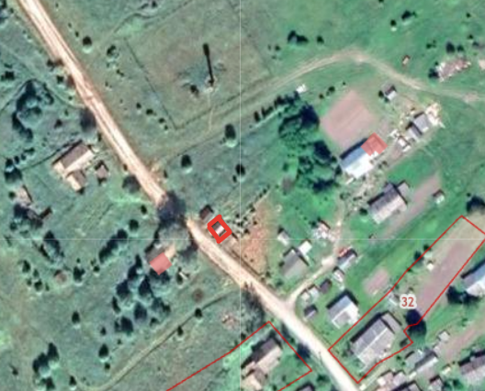
Условные обозначения:

границы земельного участка

Должность | Подпись | ФИО
Глава сельского поселения Тигинское |  | О.А. Лазарева
Главный специалист КУМИиЗР  администрации района |  | А.Н. Лавренская

Схема расположения земельного участка

Категория земель | земли населенного пункта
Площадь земельного участка | 50 кв.м.
Адрес | сельское поселение Тигинское, д. Куршиевская, примерно в 45 метрах от дома № 64 по направлению на север
Кадастровый квартал | 35:06:0203011
Разрешенное использование | Размещение гаража, не являющего капитальным сооружением

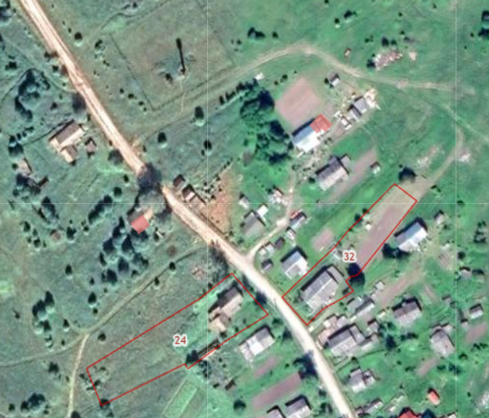
Условные обозначения:

границы земельного участка

Должность | Подпись | ФИО
Глава сельского поселения Тигинское |  | О.А. Лазарева
Главный специалист КУМИиЗР  администрации района |  | А.Н. Лавренская

Схема расположения земельного участка

Категория земель | земли населенного пункта
Площадь земельного участка | 30 кв.м.
Адрес | Вологодская обл., Вожегодский район, с/п Тигинское, д. Огибалово, примерно в 15 метрах от дома № 75 по направлению на север
Кадастровый квартал | 35:06:0203012
Разрешенное использование | Размещение гаража, не являющего капитальным сооружением

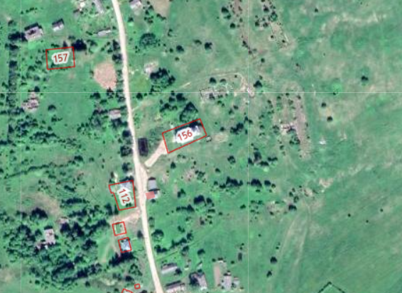

Условные обозначения:

границы земельного участка

Должность | Подпись | ФИО
Глава сельского поселения Тигинское |  | О.А. Лазарева
Главный специалист КУМИиЗР  администрации района |  | А.Н. Лавренская

Схема расположения земельного участка

Категория земель | земли населенного пункта
Площадь земельного участка | 40 кв.м.
Адрес | Вологодская обл., Вожегодский район, с/п Тигинское, д. Огибалово, примерно в 55 метрах от дома № 23 по направлению на юго-запад
Кадастровый квартал | 35:06:0203012
Разрешенное использование | Размещение гаража, не являющего капитальным сооружением

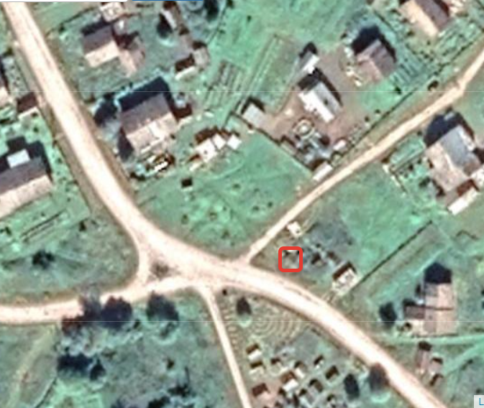

Условные обозначения:

границы земельного участка

Должность | Подпись | ФИО
Глава сельского поселения Тигинское |  | О.А. Лазарева
Главный специалист КУМИиЗР  администрации района |  | А.Н. Лавренская

